Les friandises

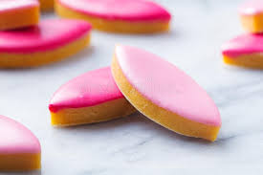

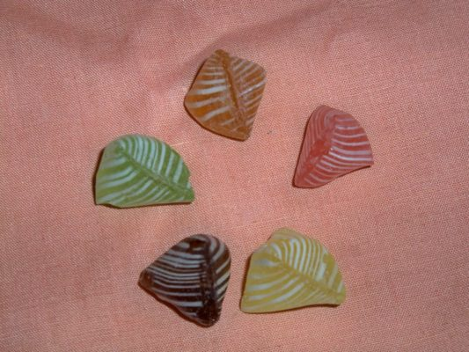

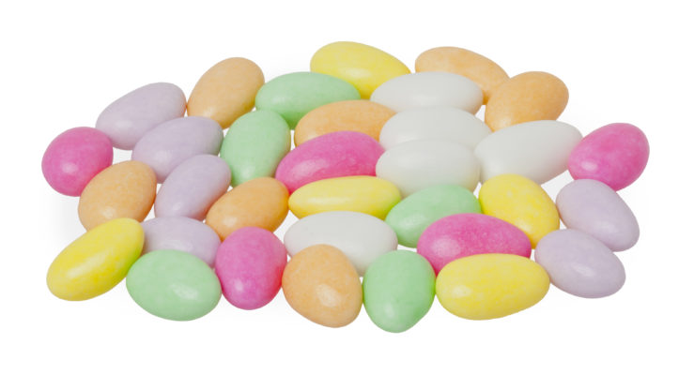
Comment s’appellent ces friandises?
Elles viennent de quelle ville?
Elles datent de quel siècle / quelle année?

